**Лекция № 9**

**Экстремальные состояния**

**Экстремальные состояния** - состояния, сопровождающиеся грубыми расстройствами метаболизма и жизненно важных функций и представляющие непосредственную опасность для жизни.

Экстремальные состояния часто связаны с действием сверхсильных патогенных факторов.

**Виды экстремальных состояний**

* коллапс,
* обморок,
* шок,
* кома,
* терминальные состояния (иногда включаются).

1. Понятие шока, стадии и патогенез шока.

**Шок** – стадийно протекающее острое состояние, возникающее вследствие воздействия сверхсильных стрессоров и характеризующееся *гиповолемией*, снижением сердечного выброса и АД, нарушениями микроциркуляции и гипоксией.

# Стадии шока

1. *Эректильная (напряжения)* – сопровождается эмоциональным и поведенческирм возбуждением, активацией органов и систем.
2. *Торпидная* – угнетение психической, эмоциональной и поведенческой деятельности.
3. *Терминальная*.

***Этиологическим фактором шока*** является любой сверхсильный раздражитель.

## Общий патогенез шока

* *Первичное звено* – активация симапато-адреналовой и гипоталамо-гипофизарно-надпочечниковой систем, что обуславливает симптомы эректильной фазы (поведение, увеличение силы и частоты сердечных сокращений, дыхания, усиление энергообмена, активация глюконеогенеза).
* *Торможение (угнетение) ЦНС* на начальном этапе охранительное, но при действии очень сильных раздражителей переходит в патологическое (запредельное), обуславливает торпидную фазу.
* «*Централизация кровообращения*» - циркуляция крови по системе "сердце-мозг-сердце". Необходимо для сохранения кровотока в жизненно важных органах и поддержания системного АД. Развивается в результате активации симапато-адреналовой системы (вазоконстрикция сосудов α-органов [кожа, почки, органы брюшной полости], вазодилатация сосудов β-органов [сердце, мозг]).
* *Основное звено патогенеза - гиповолемия (и падение АД)* вследствие снижения сердечного выброса и недостаточной вазоконстрикции (приводит к нарушению микроциркуляции).

*Гиповолемия* – несоответствие между объемом сосудистого русла и объемом циркулирующей крови (проявлением ее чаще всего бывает ↓АД).

* Вазоконстрикция сосудов α-органов приводит к ишемическому стазу, вследствие чего развивается гипоксия, ацидоз. Образующиеся при этом вазоактивные соединения вызывают неадекватную вазодилятацию, в результате которой формируется стаз, сладж, ДВС-синдром, лежащие в основе «шоковых органов» (почки, легкие, печень).

1. Основные виды шока, их отличия.

#### Особенности шоков в зависимости от их этиологии

1. *Травматический шок* – представляет собой в большинстве случаев комбинацию болевого и геморрагического шоков.
2. *Болевой шок* – сильный болевой раздражитель → запредельное торможение ЦНС → распространение торможения на сосудодвигательный центр головного мозга → нарушение регуляции сосудистого тонуса → падениеАД.
3. *Геморрагический шок* – гиповолемия обусловлена массивной кровопотерей.
4. *Ожоговый шок* [возникает при поражении более 15% площади поверхности тела ожогами II степени и более] – гиповолемия возникает из-за

* значительных потерей плазмы через ожоговую поверхность;
* интоксикации [продукты распада поврежденных тканей, токсины микроорганизмов при присоединении инфекции];
* грубых изменений физико-химических свойств крови → гемолиз эритроцитов.

1. *Анафилактический шок* – обусловлен нарушением иммунологической реактивности и развитием аллергической реакции I типа; взаимодействие аллергена с Ig E, фиксированными на поверхности тучных клеток → высвобождение гистамина → бронхоспазм [острая дыхательная недостаточность] + повышение проницаемости сосудов → отек легких и выход жидкости за пределы сосудистого русла (гиповолемия). Смерть при анафилаксии наступает быстро именно из-за дыхательной недостаточности, выраженная гиповолемия просто не успевает развиться.

Следует сказать о возможности возникновения лекарственного, ятрогенного шока. Многие, даже небелковые, низкомолекулярные препараты (гаптены) могут после соединения с белками организма приобретать свойства полных антигенов и при повторном введении вызывать массивную аллергическую реакцию, сопровождающуюся значительным выходом гистамина, оказывающего выраженное сосудорасширяющее действие.

1. *Гемотрансфузионный шок* – возникает при переливании несовместимой крови → массивная агглютинация и гемолиз эритроцитов → гемическая гипоксия + высвобождение эритропластина [обладает активностью тромбопластина, хотя и меньшей] → развитие ДВС-синдрома. Важно развитие гемоглобинурийного нефроза – закупорка канальцев почки кислым хромопротеидом → почечная недостаточность.
2. *Кардиогенный шок* – возникает при ИМ, аритмиях, тампонаде сердца, ТЭЛА. Различают виды:

* Болевой шок.
* Истиный шок – обусловлен снижением насосной функции сердца из-за повреждения 50-65% миокарда.
* Аритмический шок - обусловлен снижением насосной функции сердца из-за некоординированных сердечных сокращений.

1. *Септический (эндотоксический) шок* – связан с массивным выбросом фагоцитами различных интерлейкинов [в первую очередь фактора некроза опухоли (ФНО)] → дилатация сосудов + повышение сосудистой проницаемости → выход жидкости за пределы сосудистого русла. Кроме того, эндотоксины возбудителей активируют протеолитические системы (калликреин-кининовую, фибринолитическую) → ДВС-синдром.
2. *Турникетный шок* [возникает при сдавлении мягких тканей более 4 часов], сопровождает «краш-синдром», обусловлен болевым синдромом и интоксикацией продуктами распада после длительной ишемии. Кроме того, миоглобин вызывает закупорку канальцев почки → почечная недостаточность.

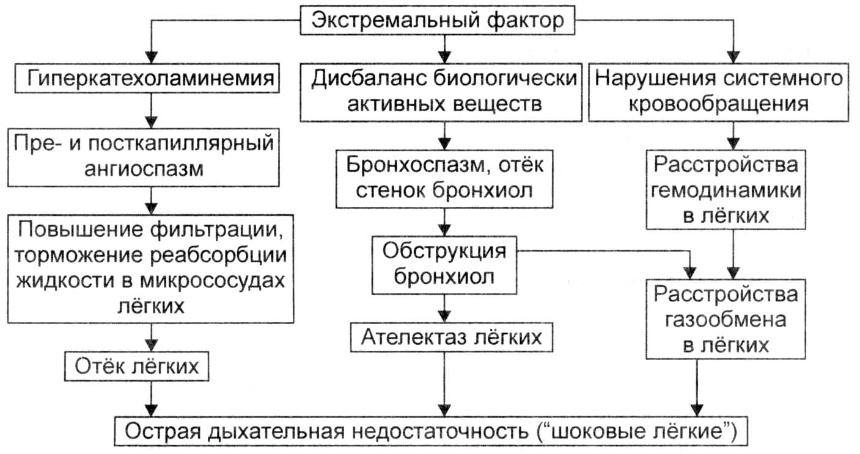

Рис. 9.1. Патогенез развития синдрома «шоковое легкое».

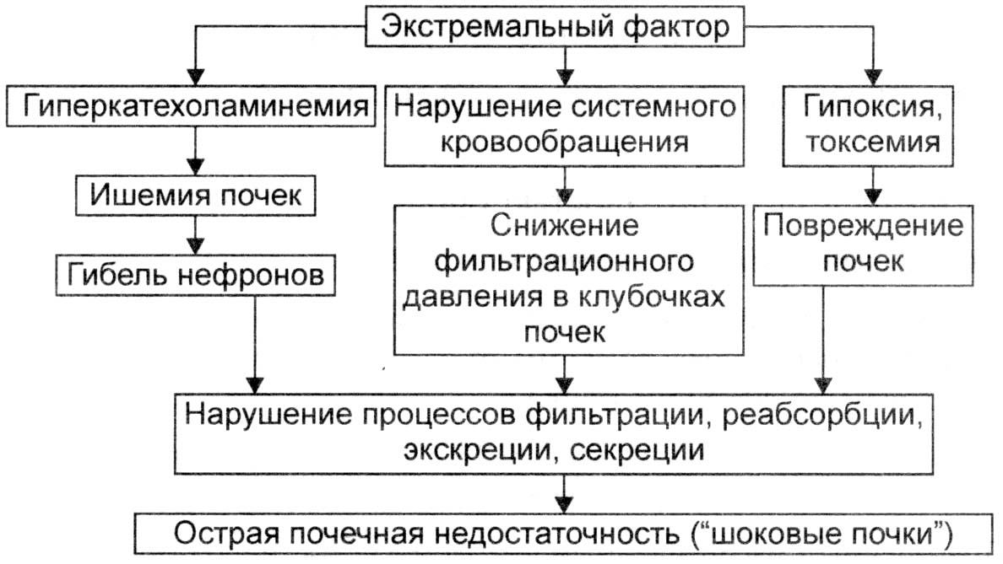

Рис. 9.1. Патогенез развития синдрома «шоковая почка».

1. Патогенез краш-синдрома.

**Синдром длительного раздавливания тканей** *(травматический токсикоз, краш-синдром)* возникает после освобождения (декомпрессии) сдавленной части тела от сдавливающего агента. В мирное время его в основном наблюдают при обвалах в шахтах, землетрясениях, террористических актах, число пострадавших с развитием этого синдрома достигает 24%. Чаще повреждаются конечности (80%), в основном нижние (60%).

**Синдром позиционного сдавления** возникает вследствие сдавления магистральных сосудов, приводящего к ишемическому некрозу тканей, когда пострадавший лежал длительное время (более 8 часов) неподвижно на твердой поверхности (алкогольное или наркотическое опьянение, отравление барбитуратами и др.). Обычно страдают верхние конечности, подвернутые под туловище. По патогенезу, клинической картине и методам лечения тактика аналогична таковой при синдроме длительного сдавления.

**Патогенез**: сдавленная часть тела ишемизирована, наиболее подвержена ишемии мышечная ткань, которая начинает некротизироваться (разрушаться) с образованием миоглобина. В тканях скапливаются кислые продукты, в основном молочная кислота, и продукты распада тканей.

После освобождения конечности все эти продукты всасываются в кровь. В освобожденных тканях развивается отек, что вновь приводит к сдавлению тканей, т.е. сохранению ишемии тканей даже после удаления сдавливающего агента.

***Изменения в организме после декомпрессии делят на 4 стадии:***

1. *Ранняя стадия* (или период мнимого благополучия). В первые часы после декомпрессии общее состояние больного удовлетворительное. Больной отмечает боли в поврежденной конечности, слабость, тошнота. Конечность бледная, местами покрыта синюшными пятнами, нарушена чувствительность кожи.
2. *Стадия травматического (турникетного) шока* - развивается через 3-6 часов после декомпрессии. У больного развивается беспокойство, страх, эйфория, которые сменяются апатией, сонливостью. Развивается тахикардия, падение АД. Увеличивается отек конечности. За счет выхода в ткани жидкой части крови развивается сгущение крови. Отек → сдавление сосудов → усгубляется ишемия.
3. *Стадия травматического токсикоза* - развивается через 1-2 суток после декомпрессии. В крови накапливаются миоглобин, молочная кислота, продукты распада тканей. Развивается ацидоз. Миоглобин выделяется почками (развивается миоглобинурия), он переходит в кислой среде почечных канальцев в нерастворимый солянокислый гематин и закупоривает канальцы. Кроме того, сам миоглобин способен вызывать некроз эпителия канальцев. Развиваются олигурия, затем анурия, что ведет к накоплению в крови продуктов распада и азотистых шлаков - уремия. Т.е. развивается *острая почечная недостаточность*. В этих условия большая нагрузка выпадает на другой дезинтоксикационный орган - печень. Она не способна обезвредить такую концентрацию токсических веществ, и развивается острая *печеночная недостаточность*, появляется желтуха.
4. *Стадия исхода.* Прогрессирование почечно-печеночной недостаточности ведет к гибели больного. Если же удается восстановить функцию печени и почек, то больной постепенно выздоравливает.
5. Понятия обморока и коллапса. Отличия от шока.

**Коллапс** – остро возникающая сосудистая недостаточность, обусловленная первичным дефицитом вазоконстрикции, сопровождающаяся гиповолемией и падением АД.

Коллапс сопровождается *расстройством сознания* (например, «мушки» перед глазами). *Потеря сознания* при коллапсе свидетельствует о его переходе в обморок.

**Обморок** (синкопе, синкопальное состояние) – внезапная кратковременная потеря сознания, обусловленная недостаточностью церебрального биоокисления и гипоксией мозга.

***Этиология коллапса и обморока:***

1. *Ортостатический коллапс и обморок* – возникает при переходе из горизонтального положения в вертикальное, обусловлен нарушением рефлекторной вегетативной регуляции АД.

В норме переход в вертикальное положение сопровождается оттоком крови от головы под действием силы тяжести. Падение АД в области каротидного синуса вызывает раздражение расположенных там барорецепторов и – рефлекторный спазм сосудов, благодаря чему кровоток в мозге сохраняется на необходимом уровне.

1. *Панкреатический коллапс и обморок* – возникает при заболеваниях поджелудочной железы (панкреатит), сопровождающихся трипсинэмией.

Трипсин как протеолитический фермент активирует калликреин-кининовую систему, что вызывает увеличение продукции вазодилататорных пептидов (брадикинин) и, как следствие – снижение АД.

1. *Энтерогенный* *коллапс и обморок* – возникает при демпинг-синдроме (пострезекционный синдром) и обусловлен массивным поступлением вазодилататоров в кровь при быстрой эвакуации химуса в тонкий кишечник.
2. *Гипоксемический обморок* – обусловлен снижением напряжения О2 в крови при анемиях, голодании.
3. *Тепловой и солнечный удар –* обморок*,* вызванный дилатацией сосудов мозга при длительном тепловом воздействии.
4. *Психогенный обморок* – обусловлен значительной психогенной травмой, которая вызывает запредельное торможение в коре больших полушарий головного мозга → распространение торможения на сосудодвигательный центр → нарушение регуляции сосудистого тонуса (дефицит вазоконстрикции) → дилатация мозговых сосудов.

Коллапс и обморок – преходящие состояния, но при длительном действии фактора могут переходить в шок.

Таблица 9.1.

Отличия шока от коллапса и обморока

|  |  |  |  |  |
| --- | --- | --- | --- | --- |
|  | *Коллапс* | *Обморок* | *Шок (стадия)* | |
| *эректильная* | *торпидная* |
| *Потеря сознания* | - | + | - | - |
| *Нарушение сознания* | - | - | + | + |
| *Словесный контакт* | + | - | + | + |
| *Снижение АД, гиповолемия* | + | ± | ± | + |
| *Централизация кровообращения* | - | - | + | ± |

1. Кома. Этиология и патогенез отдельных видов ком (печеночная, уремическая, диабетическая).

**Кома** - полное выключение сознания с грубыми расстройствами рефлекторной сферы, вплоть до арефлексии и отсутствия болевой чувствительности. *Коме может предшествовать ступор и сопор.*

**Ступор** (оглушение) – расстройство сознания с сохранением словесного контакта.

**Сопор** – выключение сознания с отсутствием словесного контакта и сохранением реакции на боль.

Иногда выделяют ***начальную стадию и прекому***, которая характеризуется сонливостью (сомнеленция)

Основное звено патогенеза кома – ***угнетение ЦНС***.

Комы делятся на ***экзогенны***, развивающиеся в исходе шоковых состояний и ***эндогенные*** (обусловлены тяжелыми нарущениями при заболеваниях внутренних органов.

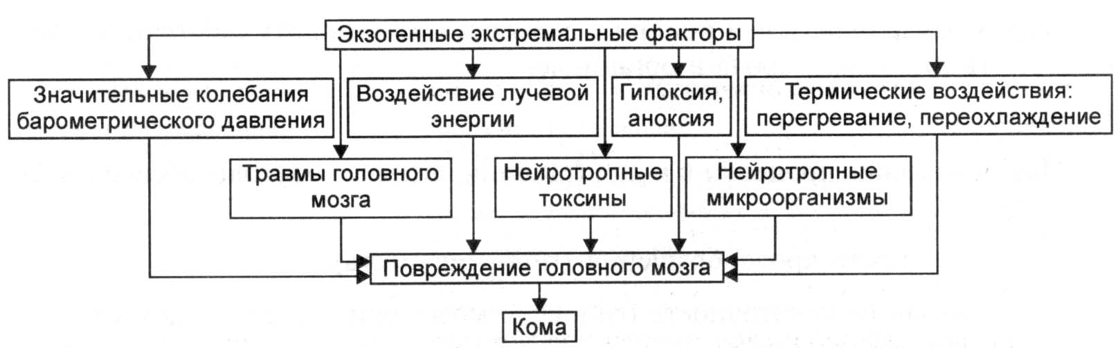

Рис. 9.3. Причины экзогенных ком.

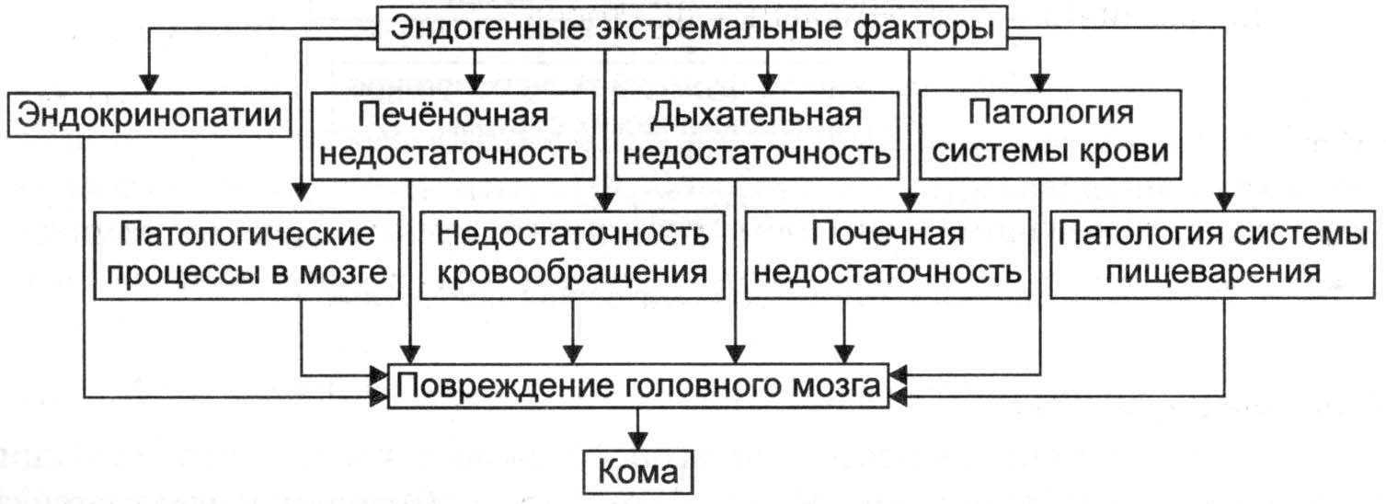

Рис. 9.4. Причины эндогенных ком.

##### Основные виды эндогенных ком

###### Печеночная кома

* *Гепатоцеллюлярная кома* вызывается интоксикацией производными аммония (в исходе гепатрита или при интоксикации гепатотропными ядами). В норме производные аммония образуются в кишечнике и обезвреживаются в печени, превращаясь в нетоксичную мочевину. При гепатоцеллюлярной коме аммоний нарушает биоокисление в мозге → развивается тканевая гипоксия мозга.
* *Шунтовая кома* обусловлена поступлением в кровоток и интоксикацией ЦНС продуктов гниения белков из кишечника (фенол, скатол и др. → печеночный запах), которые в норме обезвреживаются в печени и выделяются почками. Возникает при портальной гипертензии (цирроз печени) → высокое гидростатическое давление в портальной системе → сброс крови в нижнюю полую вену по шунтам.

1. ***Уремическая кома*** обусловлена накоплением мочевины при заболеваниях почек и почечной недостаточности → избыток выделяется слизистыми, в том числе и в кишечник → в кишечнике из мочевины образуется аммиак (уремический запах), который всасывается в кровь → интоксикация ЦНС**.**
2. ***Диабетическая кома (кетоацидотическая)*** обусловлена накоплением кетоновых тел [β-оксимасляная, ацетон и особо токсичная ацетоуксусная кислота] → интоксикация и угнетение ЦНС**.**

*Диабетическая кетоацидотическая кома* – грозное осложнение сахарного диабета, являющееся следствием абсолютной или относительной инсулиновой недостаточности и резкого снижения утилизации глюкозы тканями организма. Чаще всего она развивается у больных инсулинзависимым сахарным диабетом (ИЗД).

Ведущими факторами развития диабета являются недостаток инсулина (относительная или абсолютная инсулиновая недостаточность) и гиперсекреция глюкагона. При этом пусковым фактором, как правило, является инсулиновая недостаточность. В отсутствие инсулина блокируется проникновение глюкозы в мышцы и жировую ткань. Внутриклеточное снижение глюкозы “включает” механизмы (гликогенолиз, глюконеогенез, липолиз, протеолиз), которые осуществляют компенсаторное увеличение уровня глюкозы у здорового человека до нормогликемии, а у страдающих диабетом – до неконтролируемой гипергликемии.

Глюкоза без инсулина не проникает через клеточные мембраны, поэтому при декомпенсации диабета наблюдается энергетическое голодание клеток (“голод среди изобилия”), а это в свою очередь вызывает включение резервных механизмов энергообеспечения. Основным таким механизмом является липолиз. Жирные кислоты являются источником энергии преимущественно для мышц, а кетоновые тела – для мозга.

Жирные кислоты метаболизируются в печени до ацетил-КоА, который полностью окисляется до СО2 и Н2О к цикле Кребса или используется для синтеза жирных кислот в процессах липогенеза. При нормальных условиях только небольшая его часть превращается в ацетоацетил-КоА, ацетоуксусную кислоту и в β-гидроксимасляную кислоту. Ацетоуксусная кислота в свою очередь превращается в ацетон. При диабете и особенно при кетоацидотической коме усиленный распад жиров и повышение их поступления в печень приводят к образованию избытка ацетил-КоА и усиленному кетогенезу.

Другим источником кетогенных субстратов является глюконеогенез, которому предшествует усиленный распад белка, обусловленный гормональным дисбалансом (не только недостаток инсулина, но и гиперсекреция АКТГ и глюкокортикоидов). При этом развивается и аминокислотный дисбаланс, так как в плазме крови повышается концентрация кетогенных аминокислот (лейцин, изолейцин, валин) при относительном снижении уровня глюкогенных аминокислот (глицин, серин, аланин, глутамин).

Наступающая при декомпенсации диабета активация обмена веществ (преимущественно катаболических процессов) тоже способствует кетогенезу, так как сопровождается повышенным образованием ацетил-КоА, являющегося ключевым субстратом углеводного, белкового и жирового обмена. Избыток ацетил-КоА тормозит цитратный цикл и усиленно метаболизирует в ацетоуксусную кислоту.

1. Принципы фармакотерапии экстремальных состояний.

### Шок

1. Назначение *кардиотонических средств* для нормализации сердечного выброса:

* стимуляторов β1-адренорецепторов кардиомиоцитов, синусового узла и проводящей системы (адреналин, добутамин),
* блокаторов фосфодиэстеразы, в результате чего в кардиомиоцитах также накапливается цАМФ (амринон, милринон),
* быстродействующих сердечных гликозидов (строфантин, медилазид). *Эта группа препаратов должна применяться с осторожностью при кардиогенных шоках, вызванных обширными инфарктами миокарда, поскольку возможен разрыв мышцы сердца и его тампонада.*

1. Восполнение *объема циркулирующей крови*.
   * Растворы высокомолекулярных полимеров (полиглюкин, гемодез), поскольку назначение простых изотонических растворов хлорида натрия или глюкозы малоэффективно: они тут же уходят из кровяного русла в ткани через межэндотелиальные щели капилляров из-за небольшой молекулярной массы. Применение плазмозамещающих растворов преследует еще несколько целей. При шоке помимо снижения системного артериального давления имеет место нарушение микроциркуляции по другим причинам. Возникающая гемоконцентрация приводит к развитию феномена "сладжа", поэтому даже простая гемодилюция упомянутыми растворами будет нормализовать реологические свойства крови, плюс к тому ценным будет дезагрегантное свойство вышеупомянутых полимеров. Известно, что 100% шоков сопровождается развитием ДВС-синдрома, поэтому введение растворов будет препятствовать возникновению этого синдрома просто за счет снижения концентрации плазменных прокоагулянтов и, главное, тканевого тромбопластина, выделяющегося из поврежденных клеток.
   * Терапия ДВС-синдрома (указан в теме "Патология гемостаза").
   * Компенсация ацидоза (из-за возникающей гипоксии и избытка лактата при шоке) плазмозамещающими растворами, содержащими буферные системы.
2. *Сужение просвета* артерий и артериол.

* препараты, прямо или косвенно стимулирующие α-адренорецепторы (адреналин, норадреналин, дофамин),
* суживающие сосуды иным механизмом (ангиотензинамид). Правда, это целесообразно только в ранние периоды шока, когда еще не наступила ареактивность сосудов (терминальная стадия).

1. Применение препаратов, направленных на первичное звено патогенеза, что зависит от конкретного вида шока (обезболивающие при болевом, ожоговом; десенсибилизирующие и антигистаминные при анафилактическом, кровоостанавливающие при геморрагическом, противомикробные при септическом и т.д.).

Принципы фармакотерапии **коллапса** те же, что и шока, то есть направлены на повышение системного артериального давления.

Если в лечении токсических **ком** можно выделить общее − детоксикацию (назначение плазмозамещающих растворов, мочегонных), то в других случаях лечение может быть иногда вообще разнонаправленным. Так, например, комы при сахарном диабете могут быть гипогликемического и гипергликемического (гиперосмолярного) генеза, в силу чего и терапия их различна.

Нет общих схем и в фармакотерапии обморока. Если голодный **обморок** можно снять и предупредить введением раствора глюкозы, то при психогенном обмороке достаточно применить вдыхание паров нашатырного спирта (аммиака).

Фармакотерапия **краш-синдрома** включает борьбу с составными данного синдрома − болевым и токсическим шоком, ДВС-синдромом, развивающейся почечной недостаточностью (о последней см. в разделе "Патология почек").